2021年5月17日
IIROBOG会会長
安倍 宏行

国際関係会OB・OG会 2021年度総会開催のお知らせ

国際関係会OBOG会会員の皆さま

【会長挨拶】
IIROBOG会会員の皆様におかれましては、ご健勝のこととお喜び申し上げます。新型コロナウイルス感染症拡大に歯止めがなかなかかからず、緊急事態宣言も3回を数え、社会も経済も疲弊しております。大変残念ながら、皆様のご健康に配慮し、本年の総会はオンラインにより開催することと致しました。

慣れない方もいらっしゃるかも知れませんが、オンライン会議システム”zoom”を使用いたします。特に難しいことはなく、記載のURLをクリックしていただけましたら自動的に入室できます。初めてという方は一度ご自分でご友人やご家族とトライアルをやってみてください。当日は14:30より入室出来ます。ご自宅から簡単に参加できますので是非皆様お越し下さいませ。

さて、2020年は慶應義塾大学の講義もほとんどオンラインで行われました。2021年度はオンラインと対面のハイブリッドとなっています。キャンパスに集うことはかなわなくとも、現役学生たちは生き生きと活発に様々なプロジェクトを進めております。総会の最後に現役役員による活動報告がありますので、是非お聞きください。

OBOG会は変わらず現役学生に将来社会人になる前のアドバイスなどを行っております。この後、去年の活動報告と今年度の活動計画もご説明します。総会後はIIR顧問の法学部政治学科の細谷雄一教授による基調講演もございます。どうか最後までご出席くださいますようお願い申し上げます。また、基調講演後18時30分までご参加出来ますので、皆様ご懇親の時間としていただけたら幸いです。

【総会詳細】 15:00~16:00
１.日時 2021年6月19日（土）15時～16時
２.開催形式 zoomによるオンライン開催

https://us02web.zoom.us/j/84010643185?pwd=azhUUy9MSWk4WGplb2ZRVkR0c1FBQT09

【議題】
1今年度方針
2021年度もIIRのすべての活動はオンライン主体になると思われます。日本に海外の学生を呼べないのは残念ですが、考え方を変えれば、より多くの人が様々なプロジェクトに参加できる、ということでもあります。現役学生達は工夫をこらして活動の幅を拡げていますので、OBOG会としても支援をしていきたいと思っております。またコロナ禍で就職環境も厳しさを増しています。現役学生の将来のキャリア形成に資するセミナーなども行っていきたいと思っています。

2活動報告・会計報告 2020年度活動報告・決算報告
2021年度予算案・活動予定報告
3役員紹介 会長 安倍宏行 23期
副会長 小川 博 14期
副会長 高須賀茂文 25期
幹事長 岩田紘行 13期
監査役 山本 明 15期

常務役員 小暮倫子 52期
春原由之介 51期
中江隆耀 8期
清水晃子 28期
肥田良夫 6期
亘理 泰 7期

新役員 七野沙綾 54期
石川愛美 59期
4現役活動報告

【基調講演】 16:00~17:30
講師： 慶應義塾大学法学部政治学科 細谷雄一教授（IIR顧問、法学部教授）
テーマ： 「自由で開かれたインド太平洋をめぐる国際政治の地殻変動」

プロフィール
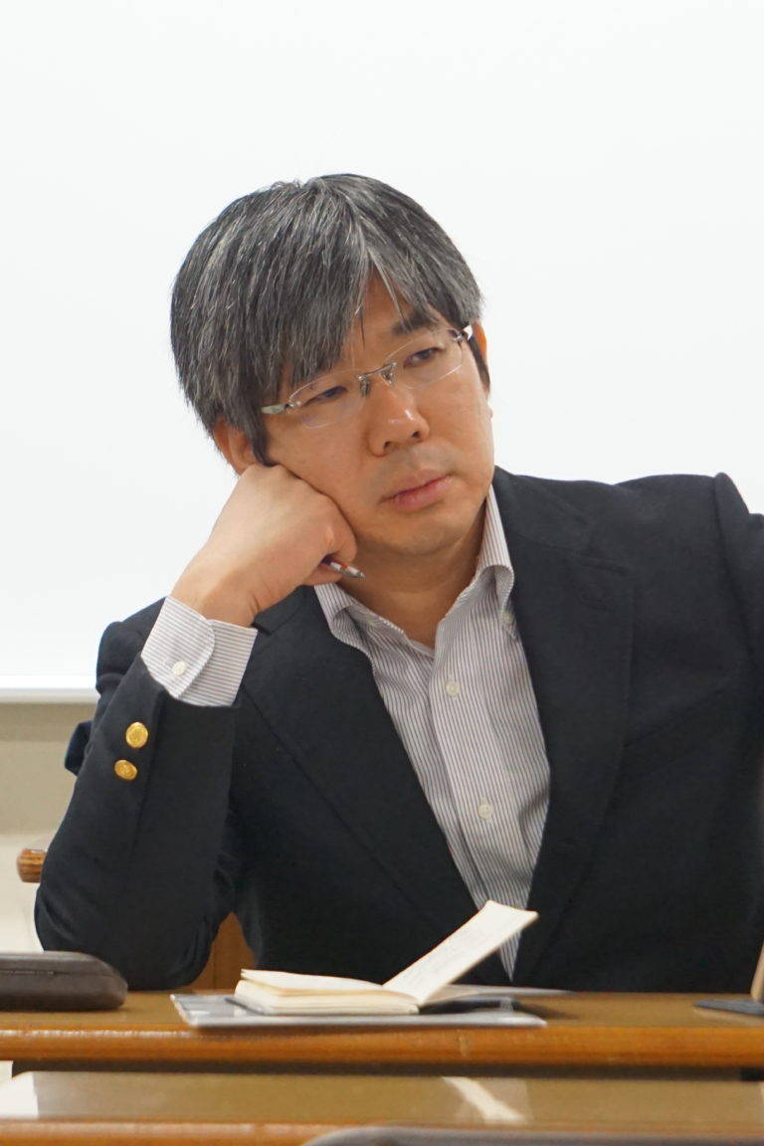

Field

政治学、国際関係論、国際政治史（現代ヨーロッパなど）、イギリス外交史

Career
1971年8月 千葉県市川市に生まれる

1990年3月 立教高校卒業
1990年4月 立教大学法学部法学科入学
1992年10月-1993年1月 オランダ国立マーストリヒト大学（前リンブルグ大学）
ヨーロッパ研究センター留学
1994年3月 立教大学法学部法学科卒業

1994年4月 慶應義塾大学大学院法学研究科修士課程入学
1995年9月 英国バーミンガム大学大学院国際関係学修士課程留学
1996年12月 英国バーミンガム大学大学院国際関係学修士号取得（MIS)
1997年3月 慶應義塾大学大学院法学研究科修士課程修了（法学修士）
1997年4月 慶應義塾大学大学院法学研究科博士課程入学
2000年3月 慶應義塾大学大学院法学研究科政治学専攻博博士程修了（法学博士）

2000年4月 北海道大学法学部専任講師就任

2002年4月 敬愛大学国際学部専任講師就任

2004年4月～ 慶應義塾大学法学部専任講師就任
2006年4月～ 慶應義塾大学法学部助教授

2009年～2010年 プリンストン大学客員研究員、パリ政治学院客員教授

2010年9月～ 慶應義塾大学法学部教授就任（現在に至る）

【懇親会】17：30~18：30

添付資料 2020年度会計報告及び2021年度予算案

zoom URL
トピック: 国際関係会OBOG会2021年度総会
時間: 2021年6月19日 02:30 PM 大阪、札幌、東京

Zoomミーティングに参加する

https://us02web.zoom.us/j/84010643185?pwd=azhUUy9MSWk4WGplb2ZRVkR0c1FBQT09

ミーティングID: 840 1064 3185
パスコード: 658929

以上

